Собянин: Благодаря ЕМИАС из поликлиник исчезли очереди за талонами
15.07.2016
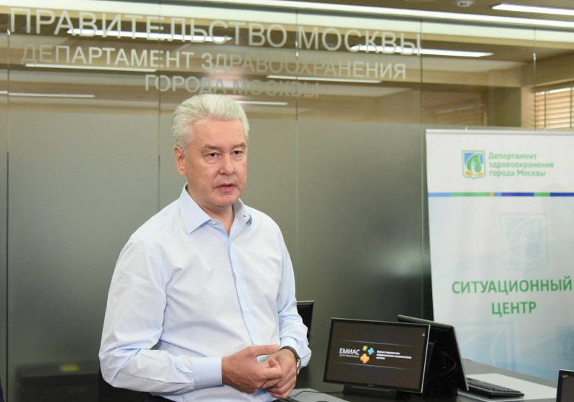

Около 9 миллионов москвичей пользуются Единой медицинской информационно-аналитической системой (ЕМИАС), сказал мэр Москвы Сергей Собянин в ходе визита в ситуационный центр Департамента здравоохранения столицы.
- Мы находимся в ситуационном центре Единой медицинской информационной системы - одной из самых, я думаю, крупных в мире муниципальной системы медицинской, которая охватывает 23 тысячи рабочих мест: врачей, терапевтов, педиатров, людей, работающих в поликлиниках. И этой системой сегодня пользуются уже около 9 миллионов москвичей. Большинство пациентов пользуются электронной системой записи в наши поликлиники, - сообщил Сергей Собянин.
Благодаря Единой медицинской информационно-аналитической системе очереди в поликлиниках и больницах Москвы сократились, а медицинская помощь стала более доступной.
По словам главы Москвы, с момента внедрения ЕМИАС менее острой стала проблема записи к врачам: к примеру, на сегодняшний день уменьшилось количество людей, не способных записаться к терапевту, показатель с 35 процентов сократился до 2. Сергей Собянин также отметил, что теперь пациентам больше не приходится проводить в ожидании консультации специалиста по несколько часов: граждан, проводящих в ожидании приема более 4 минут, стало в пять раз меньше. Вместе с тем улучшилось качество медицинского обслуживания, а функциональность амбулаторной системы повысилась
- Конечно, это охват стационарной помощью всех многофункциональных линий. Это контроль за лабораторными исследованиями и взаимодействие лабораторных центров и поликлиник. Это развитие системы, связанной с электронными медицинскими картами. Вообще все развитие информатизации здравоохранения оказывает помощь как пациентам, так и врачам и является одним из самых главных и приоритетных в области московской медицины, - рассказал мэр Москвы о дальнейших перспективах развития ЕМИАС.
Информационная медицинская система была создана Департаментом информационных технологий Москвы в рамках государственной программы «Информационный город» специально для Департамента здравоохранения. Функционал системы включает электронную запись на прием к врачу, контроль потока пациентов, ведение электронных медицинских карт и персонификацию медицинской помощи.

Адрес страницы: http://krasnoselsky.mos.ru/press-center/news/detail/3349383.html
Управа Красносельского района города Москвы

